

**Об утверждении схемы и порядка перевозки в общеобразовательную школу детей, проживающих в отдаленном населенном пункте Мартукского района**

***Утративший силу***

Постановление акимата Мартукского района Актюбинской области от 10 июля 2015 года № 272. Зарегистрировано Департаментом юстиции Актюбинской области 05 августа 2015 года № 4455. Утратило силу постановлением акимата Мартукского района Актюбинской области от 14 августа 2015 года № 343

      Сноска. Утратило силу постановлением акимата Мартукского района Актюбинской области от 14.08.2015 № 343.  
      В соответствии со статьей 31 Закона Республики Казахстан от 23 января 2001 года "О местном государственном управлении и самоуправлении в Республике Казахстан", подпунктом 3-1) пункта 3 статьи 14 Закона Республики Казахстан от 4 июля 2003 года "Об автомобильном транспорте", пунктом 4 статьи 6 Закона Республики Казахстан от 27 июля 2007 года "Об образовании", Правилами перевозок пассажиров и багажа автомобильным транспортом, утвержденного постановлением Правительства Республики Казахстан от 2 июля 2011 года № 767 акимат района **ПОСТАНОВЛЯЕТ:**  
      1. Утвердить схему и порядок перевозки в общеобразовательную школу детей, проживающих в отдаленном населенном пункте Мартукского района согласно приложениям 1, 2.  
      2. Контроль за исполнением настоящего постановления возложить на заместителя акима района Кузембаева Б.  
      3. Настоящее постановление вводится в действие по истечении десяти календарных дней после дня его первого официального опубликования.

|  |  |
| --- | --- |
| *Аким района* | *Н. Калауов* |

|  |  |
| --- | --- |
|  | Приложение 1 к постановлению акимата Мартукского района № 272 от 10 июля 2015 года |

**Схема перевозки в общеобразовательную школу детей, проживающих в отдаленном пункте Мартукского района**

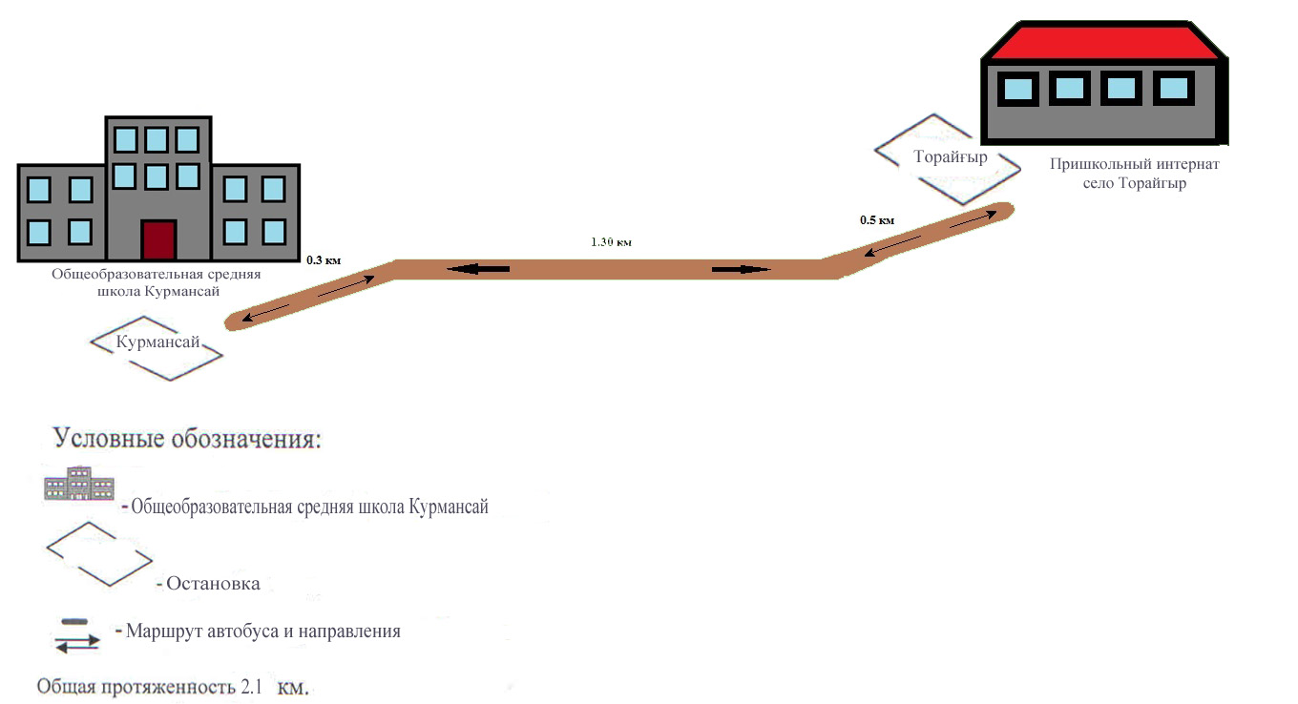

|  |  |
| --- | --- |
|  | Приложение 2 к постановлению акимата Мартукского района № 272 от 10 июля 2015 года |

**Порядок перевозки в общеобразовательную школу детей, проживающих в отдаленном населенном пункте Мартукского района 1. Общие положения**

      1. Настоящий Порядок перевозки в общеобразовательную школу детей, проживающих в отдаленном населенном пункте Мартукского района (далее – Порядок) разработан в соответствии с подпунктом 3-1) пункта 3 статьи 14 Закона Республики Казахстан от 4 июля 2003 года "Об автомобильном транспорте", а также в соответствии с Правилами перевозок пассажиров и багажа автомобильным транспортом, утвержденного постановлением Правительства Республики Казахстан от 2 июля 2011 года № 767 (далее – Правила).

**2. Порядок перевозок детей**

      2. Перевозки детей осуществляются автобусами, микроавтобусами, оборудованными в соответствии с требованиями Правил и с предоставлением каждому ребенку отдельного места для сидения.  
      3. Техническое состояние, объемы и сроки проведения технического обслуживания, оборудование автобусов, выделяемых для перевозки детей, должны отвечать требованиям, установленным законодательством Республики Казахстан.  
      4. Общее количество перевозимых в автобусе детей и взрослых не превышает количество мест, оборудованных для сидения и установленных для данного транспортного средства.  
      5. Перевозки детей автобусами осуществляются перевозчиками на основании письменных заявок родителей услуг по перевозке детей.  
      6. Перед выполнением перевозок заказчик оформляет решение об организации перевозки детей приказом, определив и регламентировав в нем обязанности должностных лиц, руководителей групп, сопровождающих, маршрут, сроки, порядок подготовки и проведения поездки, мероприятия по обеспечению безопасности детей.  
      7. Площадки, отводимые для ожидающих автобус детей, должны быть достаточно большими, чтобы не допускать выхода детей на проезжую часть.  
      Если перевозки детей осуществляются в темное время суток, то площадки должны иметь искусственное освещение.  
      В осенне-зимний период времени площадки должны очищаться от снега, льда, грязи.  
      8. Заказчик перевозок детей в учебные заведения регулярно (не реже одного раза в месяц) проверяет состояние мест посадки и высадки детей.  
      9. Перевозка групп детей автобусами в период с 22:00 до 06:00 часов, а также в условиях недостаточной видимости (туман, снегопад, дождь) не разрешается.  
      10. Для перевозки детей допускаются следующие водители:  
      1) в возрасте не менее двадцати пяти лет;  
      2) имеющий водительское удостоверение соответствующей категории;  
      3) имеющий стаж работы водителем не менее пяти лет, из них желательно в качестве водителя автобуса не менее трех лет.  
      11. Водителю автобуса при перевозке детей не разрешается:  
      1) следовать со скоростью более 60 км/час;  
      2) изменять маршрут следования;  
      3) перевозить в салоне автобуса, в котором находятся дети, любой груз, багаж или инвентарь, кроме ручной клади и личных вещей детей;  
      4) выходить из салона автобуса при наличии детей в автобусе, в том числе при посадке и высадке детей;  
      5) осуществлять движение автобуса задним ходом;  
      6) покидать свое место или оставлять транспортное средство, если им не приняты меры, исключающие самопроизвольное движение транспортного средства или использование его в отсутствие водителя.  
      12. Сопровождающие обеспечивают надлежащий порядок среди детей во время посадки в автобус и высадки из него, при движении автобуса, во время остановок.  
      13. Посадка детей в автобус производится после полной остановки автобуса на посадочной площадке под руководством сопровождающих и под наблюдением водителя.  
      14. Сопровождающие подводят детей к месту посадки в организованном порядке.  
      15. Движение автобуса с места посадки (высадки) водителю разрешается начинать только после сообщения сопровождающего об окончании посадки (высадки) и полного закрытия дверей автобуса.

**3. Заключение**

      16. Отношение не урегулированные настоящим порядком перевозки в общеобразовательные школы детей регулируются в соответствии с действующим законодательством Республики Казахстан

© 2012. РГП на ПХВ «Институт законодательства и правовой информации Республики Казахстан» Министерства юстиции Республики Казахстан